原資中心－勵學課業輔導媒合SOP
- 這是啥東東？
相信有在勵學身分的大家常常會聽到一個東西「課業輔導」，卻不知道這是個啥，好像可以賺錢卻又有種很神祕的感覺，也不知道怎麼做。既然如此，咱們就來好好讀一下這篇文章吧！
- 課業輔導是什麼？
相信大家都不想看那種長篇大論，那就簡明扼要地說明一下！課業輔導是藉由在課業上有需求、一直想搞懂上課老師在講什麼，可是又聽不懂的人（受輔者），以及那些自認對於課程內容有一些心得，想要把課堂所學進行教學的人（輔導者），甚至想要交朋友、賺取生活費的人也可以申請喔~
（備:114-1學期開始已將名額調降至每學期50組）

- 課業輔導有哪些角色？
簡單來說，課業輔導以「學習換取工讀」的理念，透過每月固定教學時數（每科每月10/時，最高30/時）獲取勵學金，並在每月最後一天到勵學繳交時數登記表，以下將分為兩部分:1.輔導者、2.受輔者來說明。
- 輔導者：一人最多申請2科，300元/時，每月最高3000元，一學期最高9000元。
- 受輔者：一人最多申請2科，200元/時，每月最高2000元，一學期最高6000元。

- 額外福利
申請課業輔導的同學，在經過一學期後，若有達到標準，將給予成績進步的獎勵機制，以下分為2種獎勵，1.成績優異獎勵、2.進步獎勵。
- 成績優異獎勵：經過一學期後，如果輔導時數超過20小時且期末成績達到「75分」，則一科得申請2000元勵學金（輔導者/受輔者皆可）~
- 進步獎勵：這部分是針對「受輔者」的獎勵，如果該學期的班/系排名對比上學期進步10%及以上，則可以領取3000元勵學金~
- 申請要什麼資格？
關於申請資格的部分，也是有標準的喔！輔導者在上個學期班/系排名為前20%，受輔者在上個學期班/系排名為後40%才可以像領培中心申請喔~
- 輔導者：前學期班/系排名前20%
- 受輔者：前學期班/系排名後40%
那如果班系排名沒有前20%、後40%的話該怎麼辦呢？沒關係，這時候可以簽屬「未符資格申請表」。寫信或在課堂上尋找該科目的任課老師，說明課業輔導的需求與想法，並在下次與老師約定時間，和搭檔(你的受輔者or輔導者)一起請老師簽名，最後交到領培中心即可！
- 申請流程大解密！
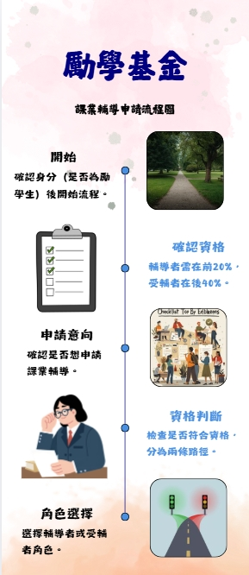

- 相關資訊
勵學基金－課業輔導文件下載網站：
東海大學勵學基金

申請資格、身分一次看：
